
Vendredi 9 mai 2014

Grande Section

La recherche des dominos

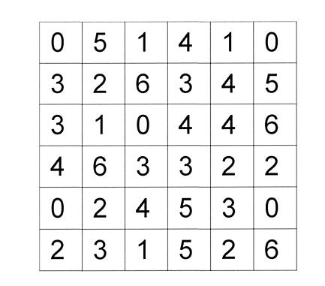

Dans cette grille, tu dois retrouver les dominos « qui font 6 ».

C’est-à-dire, colorier deux cases qui se touchent, verticalement ou horizontalement, dont la somme des nombres est égale à 6.

